充電インフラのコストに関する現状について
資料２－２

充電インフラの拡充に関連する事項として、コスト等の現状についてまとめた。

１ イニシャルコストとランニングコスト

充電設備の設置・維持に関するコストは次のとおり。
充電設備に係るコスト
＝
＋
イニシャルコスト
①機器本体
②設置工事
メンテナンスコスト
③電気料金
④課金システム（任意）
その他、駐車場維持管理など

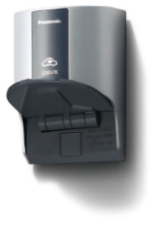
①－１の例
①機器本体（一部機種については国補助あり）
【普通充電設備】
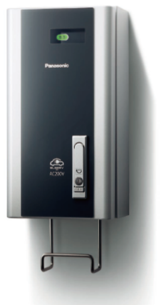
①－１ 充電用コンセント 約3,500円～１万円^{※１}
①－２の例
①－２ 充電用コンセントスタンド 約５～20万円^{※１}
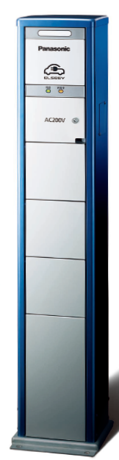
①－３ 普通充電設備
①－３の例
約20～55万円
（課金対応機種 約150～180万円）^{※１}

【急速充電設備】
①－４
76～640万円
（最多価格帯
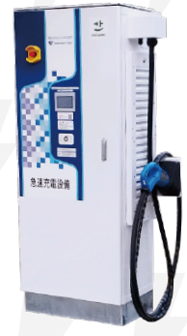
200～250万円）^{※２}
①－４の例
※機能等により
価格は大きく
異なる

②設置工事
※機器据付、配線・配管、諸経費など
【普通充電・戸建住宅】
約5.4万円^{※３}
【普通充電・集合住宅】
約35万円～300万円^{※４}（１～３基設置の場合の例）
※設置現場の状況や施工方法により費用が大きく異なる
【急速充電・道の駅など】
約250万円～1,000万円^{※２}
※設置現場の状況や施工方法により費用が大きく異なる

③電気料金
【普通充電】
フル充電１回の場合 約1,150円（バッテリーサイズ40kWhのEVの場合）^{※５}
充電時間１時間の場合 約86円^{※６}
※電気料金のプランにより大きく異なる（28.7円/kWhとして算出）
【急速充電】
月100～200回利用の場合 年間約40～100万円^{※２}

④課金システム（任意）^{※７}
・通信費用（認証プロバイダーに係る費用）
・保守費用（24時間コールセンターに係る費用等）

※１：令和３年度CEV補助金対象充電設備型式一覧表より抜粋（税抜）
※２：経済産業省「EV・PHVの充電インフラに関する調査」（2017年3月）
※３：MITSUBISHI MOTORS「充電環境設置のために」パンフレット
※４：関西電気協議会「既設分譲集合住宅における普通充電設備導入ガイドブック」（2013年4月）
※５：40kWh×28.7円/kWh（関西電力従量電灯A・第３段階料金単価・税込）＝1,148円。十の位を四捨五入。
※６：3kWh（200V×15A×１時間）×28.7円/kWh（関西電力従量電灯A・第３段階料金単価・税込）
＝86.1円。小数第一位を四捨五入。
※７：国内の課金式充電設備で広く共通利用されている株式会社e-Mobility Power（東京電力・中部電力、自動車メーカーが出資）のシステム利用条件について例示（このほか、大型商業店舗などでは独自システムもあり）。

２ 充電料金体系の現状

①充電に係る利用料等（株式会社e-Mobility Powerの充電サービス）

○充電器利用者（EV・PHVユーザー）の支払料金^{※８}
プラン名 | 急速充電プラン | 普通充電プラン | 急速・普通併用プラン
月会費(税込) | 4,180円 | 1,540円 | 4,620円
都度利用料金  (税込) | 16.50円/分  ※充電器利用時間は  1回30分まで | 2.75円/分 | 急速16.50円/分  普通 2.75円/分  ※急速充電器の機器利用時間  は1回30分まで

○充電設備設置者の収入料金^{※９}（1か月の利用料金収入）
【普通充電】
充電器利用者が1か月で会員用認証カードにより利用した合計時間×1.65円(税込)/分
【急速充電】
充電器利用者が1か月で会員用認証カードにより利用した合計時間×10.78円(税込)/分

②充電設備のコスト収支について
現状の利用者数に応じた課金収入では、大幅赤字となっている。
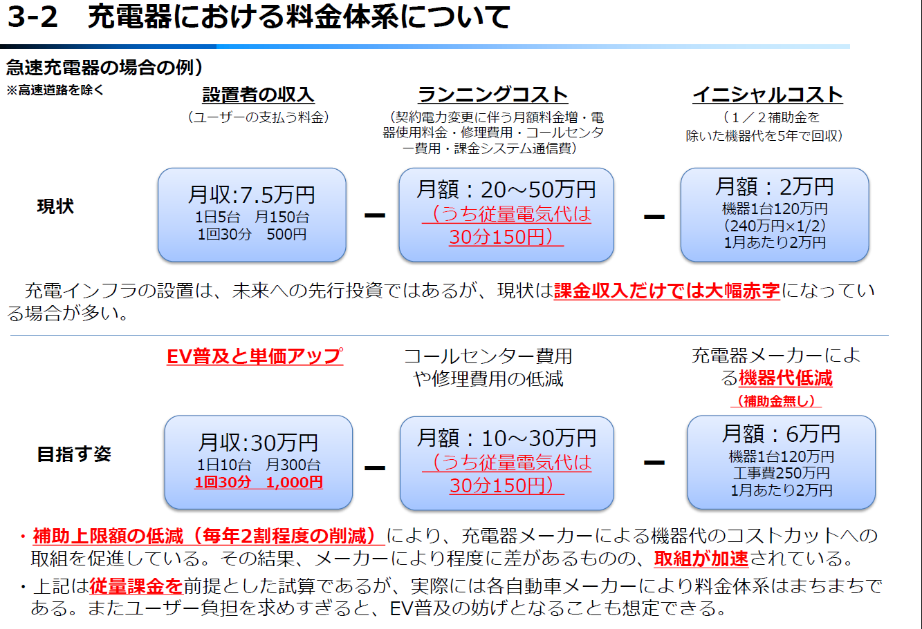
（出典）「電気自動車・プラグインハイブリッド自動車の充電インフラ整備事業費補助金について」
（平成29年６月 製造産業局 自動車課）

※８ 株式会社e-Mobility Powerウェブページ「充電サービスの概要」
※９ 株式会社e-Mobility Power「充電ネットワーク一般提携約款」

